Архитектура ПК.

**Компьютер** — это многофункциональное электронное устройство, предназначенное для накопления, обработки и передачи информации.

**Архитектура персонального компьютера** – логическая организация, структура и ресурсы, т. е. средства вычислительной системы, которые могут быть выделены процессу обработки данных на определенный интервал времени.

В основе работы компьютера лежит магистрально-модульный принцип построения.

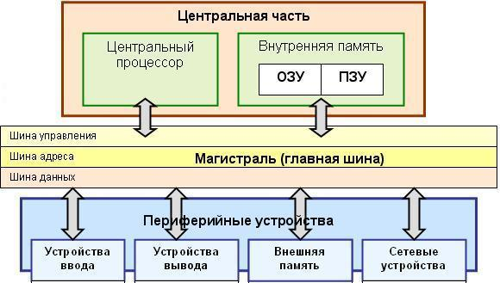

Как видно на рисунке, Системная шина обеспечивает три направления передачи информации:  
между микропроцессором и основной памятью;  
между микропроцессором и портами ввода-вывода внешних устройств;  
между основной памятью и портами ввода-вывода внешних устройств.

Магистраль состоит из трех многоразрядных шин:

**Шина данных** служит для передачи данных между различными устройствами. Разрядность определяется разрядностью процессора.

**Шина адреса** передает адреса устройств или ячеек оперативной памяти, причем передаются в одном направлении от процессора к оперативной памяти и устройствам (однонаправленная шина). Разрядность определяется объемом адресуемой памяти, т.е. количеством ячеек оперативной памяти, которые могут иметь уникальные адреса.

По **шине управления** передаются сигналы, определяющие характер обмена информацией по магистрали. Сигналы управления показывают, какую операцию — считывание или запись информации из памяти — нужно производить, синхронизируют обмен информацией между устройствами и так далее.

Главной частью ПК является системный блок, внутри которого расположены основные узлы компьютера: материнская плата, блок питания, блок накопителей внешних носителей, жесткий диск.

Наиболее важным компонентом системного блока является материнская (или системная) плата. На ней располагаются:  
- процессор с теплоотводом,  
- оперативная память,  
- набор управляющих микросхем(чипсет),  
- BIOS,  
- кэш-память,  
- шины,  
- слоты расширения,  
- батарейка и другие устройства.

**Процессор** – основная микросхема компьютера, в которой производятся все вычисления.

Внешне процессор представляет собой кремневую пластинку с миллионами и миллиардами транзисторов и каналов для прохождения сигналов.Назначение процессора – это автоматическое выполнение программы. Он является основным компонентом любого компьютера.

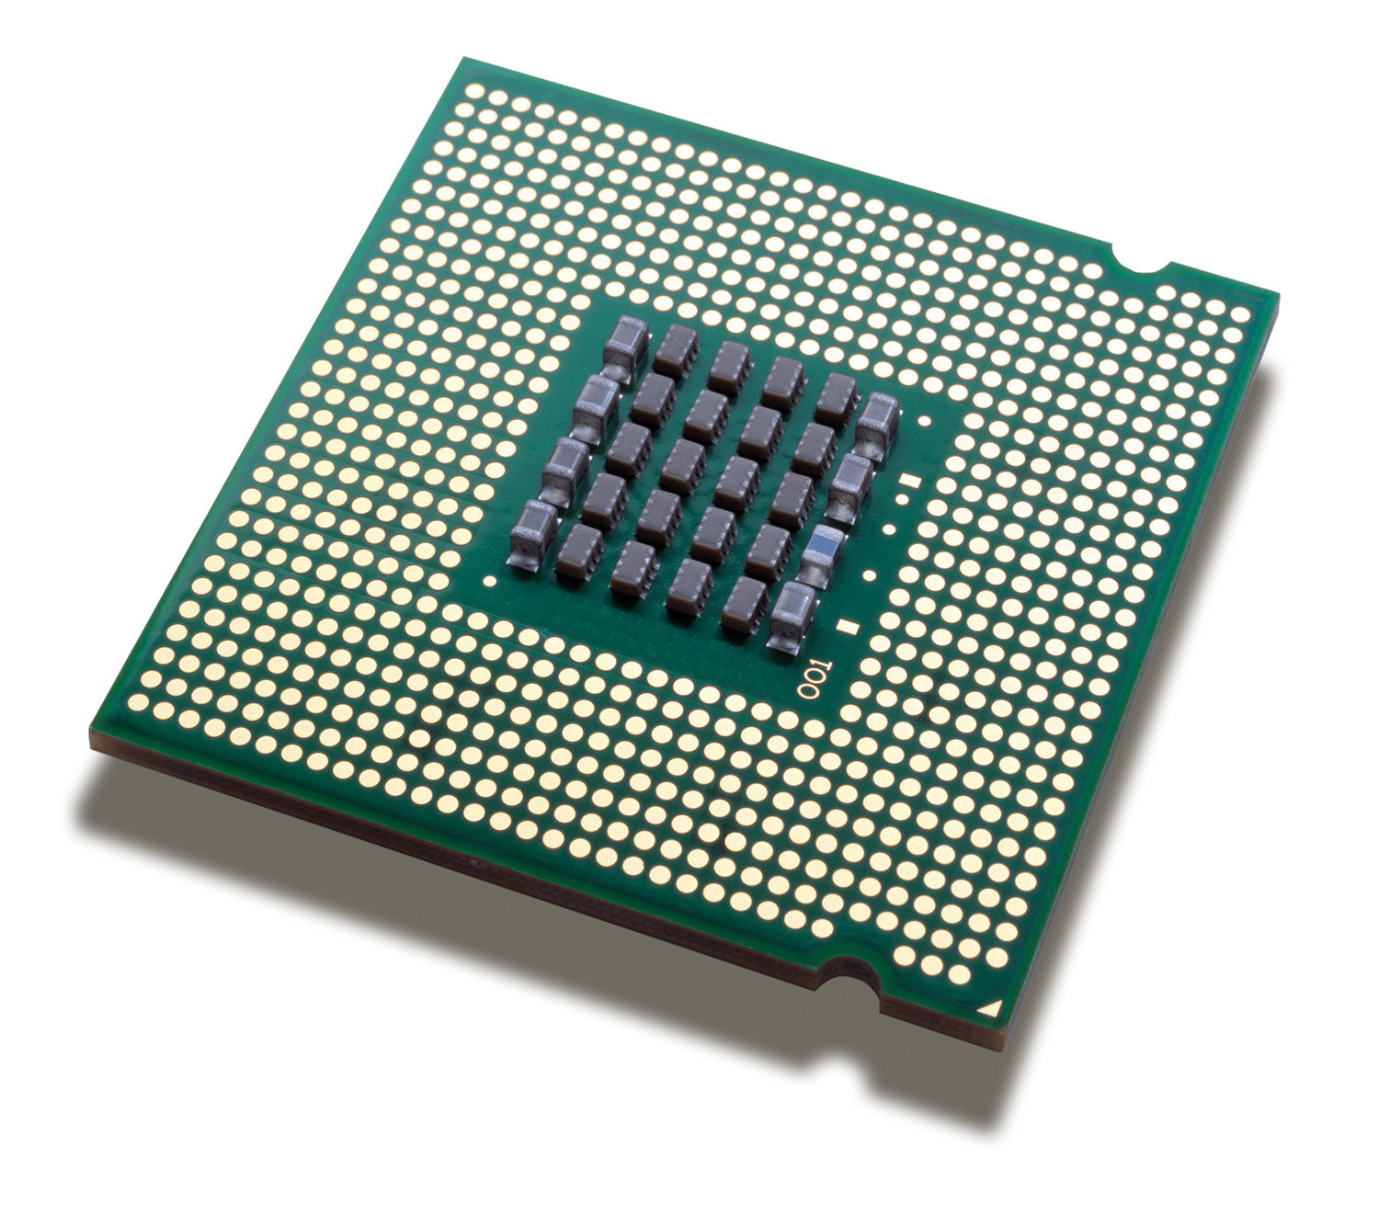

Ключевыми компонентами процессора являются арифметико-логическое устройство (АЛУ), регистры и устройство управления. АЛУ выполнят основные математические и логические операции. Все вычисления производятся в двоичной системе счисления. От устройства управления зависит согласованность работы частей самого процессора и его связь с другими (внешними для него) устройствами. В регистрах временно хранятся текущая команда, исходные, промежуточные и конечные данные (результат вычислений АЛУ). Кэш данных и команд хранит часто используемые данные и команды.

**Характеристики процессора:**

1.Тактовая частота соответствует количеству тактов обработки данных, которые процессор производит за 1 секунду. Измеряется в Ггц.

2.Разрядность определяется количеством двоичных разрядов, которые процессор обрабатывает за один такт.

3.Количество ядер.

4.На мощность (производительность) процессора влияют не только его тактовая частота и разрядность шины данных, также важное значение имеет объем кэш-памяти, которая позволяет ускорить выборку команд и данных и тем самым уменьшить время выполнения одной команды.

5.Кристалл любого современного процессора оснащен встроенным графическим модулем. У процессоров одного семейства он одинаковый, но частота работы и производительность могут при этом отличатся в разы.

**Оперативная память** - запоминающее устройство с произвольным доступом.

**Назначение ОЗУ:**

1.Хранение данных и команд для дальнейшей их передачи процессору для обработки.

2.Хранение результатов вычислений, произведенных процессором.

3.Считывание (или запись) содержимого ячеек.

Оперативная память состоит их ячеек, каждая из которых имеет свой собственный адрес. Все ячейки содержат одинаковое число бит. Соседние ячейки имеют последовательные адреса. Адреса памяти также как и данные выражаются в двоичных числах.

Внешне оперативная память персонального компьютера представляет собой модуль из микросхем (8 или 16 штук) на печатной плате. Модуль вставляется в специальный разъем на материнской плате.

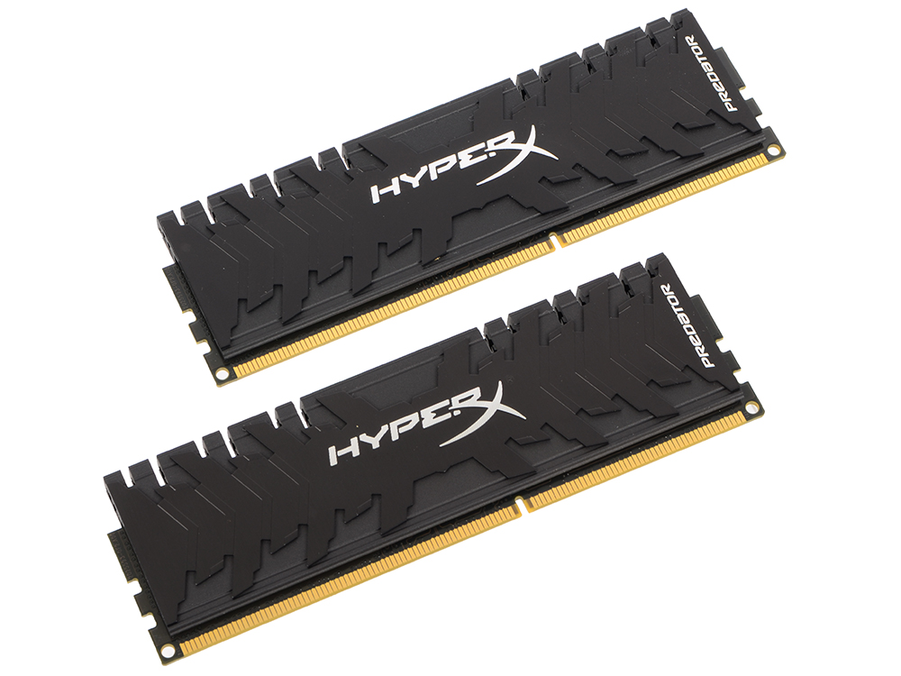

По конструкции модули оперативной памяти для персональных компьютеров делят на SIMM (одностороннее расположение выводов) и DIMM (двустороннее расположение выводов).

Принято выделять два вида оперативной памяти: **статическую** (SRAM) и динамическую (DRAM). SRAM используется в качестве кэш-памяти процессора. DRAM - непосредственно в роли оперативной памяти компьютера.

**Характеристики ОЗУ:**

1.Информационная емкость (Гбайт).

2.Быстродейтсвие.

3.Важнейшей характеристикой модулей оперативной памяти является пропускная способность, которая равна произведению разрядности шины данных и частоты операций записи или считывания информации из ячеек памяти.

Объем используемой памяти можно увеличить путем добавления к физической памяти виртуальной памяти. Виртуальная память выделяется в форме области жесткого диска и по логической организации является частью оперативной памяти.

**Basic Input-Output System** — Базовая система ввода-вывода. Система контроля и управления подключенными к компьютеру устройствами. В BIOS заложены основные параметры, необходимые для того, чтобы распознать такие устройства, как жесткий диск и оперативная память.

**Чипсет** предназначен для согласования тактовой частоты и разрядности устройств на системной плате и включает в себя контроллер оперативной памяти и видеопамяти (северный мост) и контроллер периферийных устройств (южный мост).

Шина AGP (Accelerated Graphic Port – ускоренный графический порт) предназначена для подключения видеоплаты к северному мосту.

Шина PCI (Peripheral Component Interconnect bus – шина взаимодействия периферийных устройств) обеспечивает обмен информацией с контроллерами периферийных устройств, которые устанавливаются в слоты расширения системной платы.

UDMA (Ultra Direct Memory Access) – прямой доступ к памяти - режим обмена данными между устройствами компьютераили же между устройством и основной памятью без участия центрального процессора(ЦП). В результате скорость передачи увеличивается, так как данные не пересылаются в ЦП и обратно.

Шина USB (Universal Serial Bus – универсальная последовательная шина) – используется для подключения периферийных устройств.

COM – последовательный порт.

LPT – параллельный порт.

SATA (англ. Serial ATA) — последовательный интерфейс обмена данными с накопителями информации. SATA является развитием параллельного интерфейса ATA (IDE), который после появления SATA был переименован в PATA (Parallel ATA). Дополнительно на многие современные платы устанавливается отдельный разъем под названием mSATA (miniPCI), предназначенный на для установки быстрого SSD-накопителя на основе флеш-памяти.

**Жесткий диск** позволяет хранить большие объемы информации. Емкость жестких дисков современных компьютеров может составлять терабайты. Жесткий диск представляет собой герметичную железную коробку, внутри которой находится один или несколько магнитных дисков вместе с блоком головок чтения/записи и электродвигателем.

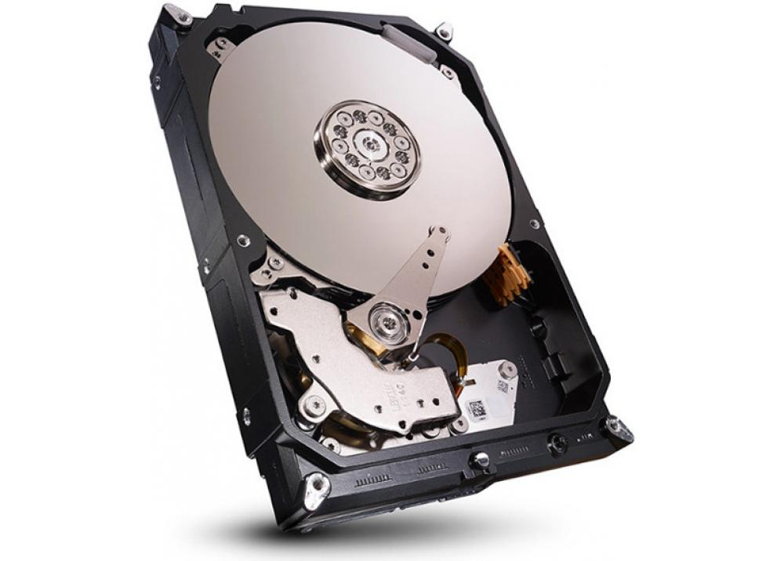

При включении компьютера электродвигатель раскручивает магнитный диск до высокой скорости (несколько тысяч оборотов в минуту) и диск продолжает вращаться все время, пока компьютер включен. Над диском "парят" специальные магнитные головки, которые записывают и считывают информацию так же, как и на гибких дисках.

**Характеристики жесткого диска:**

1.Объем.

2.Объем кеш-памяти. Как и процессор жесткий диск оснащен быстрой памятью-кэшем, которая ускоряет процесс обмена данными с системной платой. Размер этой памяти может составлять 32 либо 64 Мб.

3.Скорость доступа к данным показывает насколько быстро диск может найти нужный файл или папку. (она составляет от 4 до 15 милисекунд).

4.Скорость чтения данных измеряется сотнями мегабит в секунду.

5.Количество оборотов, которое пластины диска совершают в минуту. (5400 или 7200 оборотов в минуту).

**Видеокарта** — устройство, преобразующее графический образ, хранящийся как содержимое памяти компьютера (или самого адаптера), в форму, пригодную для дальнейшего вывода на экран монитора.

Обычно видеокарта выполнена в виде печатной платы (плата расширения) и вставляется в разъём расширения, универсальный либо специализированный (AGP, PCI Express).Также широко распространены и встроенные (интегрированные) в системную плату видеокарты — как в виде отдельного чипа, так и в качестве составляющей части северного моста чипсета или ЦПУ.

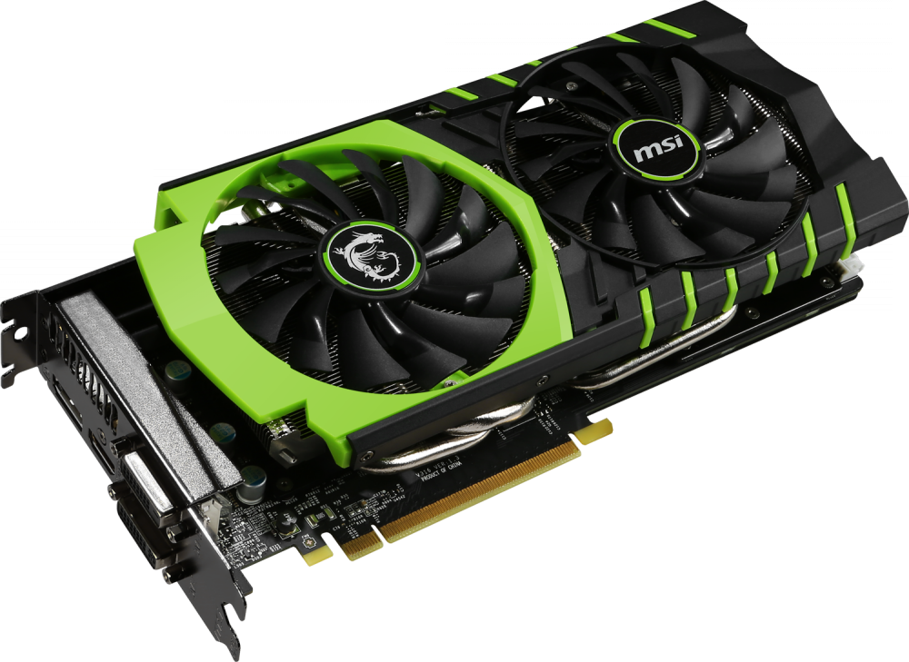

**Характеристики видокарты:**

1.Ширина шины памяти — количество бит информации, передаваемой за такт; измеряется в битах.

2.Объём видеопамяти — объём собственной оперативной памяти видеокарты, измеряется в мегабайтах . Больший объём далеко не всегда означает большую производительность.

3.Частоты ядра и памяти — измеряются в мегагерцах, чем больше, тем быстрее видеокарта будет обрабатывать информацию.

4.Текстурная и пиксельная скорость заполнения, измеряется в млн. пикселей в секунду, показывает количество выводимой информации в единицу времени.

**Устройство видеокарты:**

1.Графический процессор (Graphics processing unit (GPU) — графическое процессорное устройство) занимается расчётами выводимого изображения.

2.Видеоконтроллер отвечает за формирование изображения в видеопамяти.

3.Видео-ПЗУ (Video ROM) — постоянное запоминающее устройство (ПЗУ), в которое записаны BIOS видеокарты, экранные шрифты, служебные таблицы и т. п.

4.Видеопамять выполняет функцию кадрового буфера, в котором хранится изображение, генерируемое и постоянно изменяемое графическим процессором и выводимое на экран монитора (или нескольких мониторов).

5.Цифро-аналоговый преобразователь (ЦАП; RAMDAC — Random Access Memory Digital-to-Analog Converter) служит для преобразования изображения, формируемого видеоконтроллером, в уровни интенсивности цвета, подаваемые на аналоговый монитор.

6.Система охлаждения предназначена для сохранения температурного режима видеопроцессора и (зачастую) видеопамяти в допустимых пределах.

**Звуковая карта** — дополнительное оборудование персонального компьютера, позволяющее обрабатывать звук (выводить на акустические системы и/или записывать).

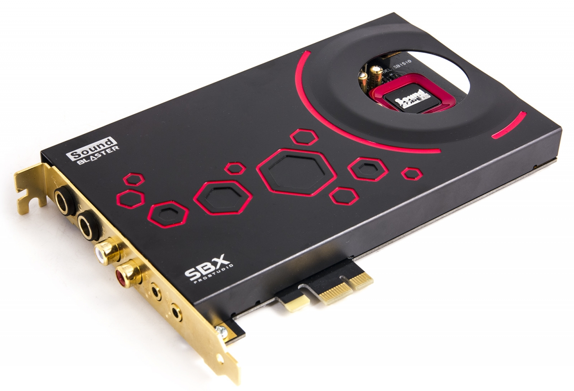

**Характеристики звуковой карты:**

1.Частотная характеристика – определяет тот диапазон частот, в котором уровень записываемых и воспроизводимых амплитуд остается постоянным. Для большинства звуковых плат этот диапазон составляет от 30 Гц до 20 кГц.

2.Коэфициент гармоник – характеризует чистоту воспроизведение звука.

3.Отношение «сигнал/шум» - характеризует уровень звукового сигнала по отношению к фоновому шуму и измеряется в дБ. Чем больше этот показатель, тем лучше качество воспроизведения звука.

**Сетевая карта** - дополнительное устройство, позволяющее компьютеру взаимодействовать с другими устройствами сети.

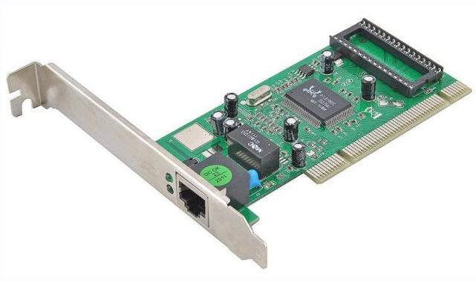

**Характеристики сетевой карты:**  
1.установленная микросхема контроллера(микрочип);  
2.разрядность – имеются 32- и 64-битные сетевые карты (определяется микрочипом);  
3.скорость передачи – от 10 до 1000 Мбит/с;  
4.разъем под тип подключаемого кабеля (коаксиальный, витая пара, волоконно-оптический кабель).

**Блок питания** – служит для преобразования переменного тока из сети в постоянный ток различных напряжений для питания компонентов компьютерной системы. В дополнение к сказанному, блок питания обеспечивает определенную защиту от помех и участвует в охлаждении компьютерного корпуса, если расположен в его верхней части.

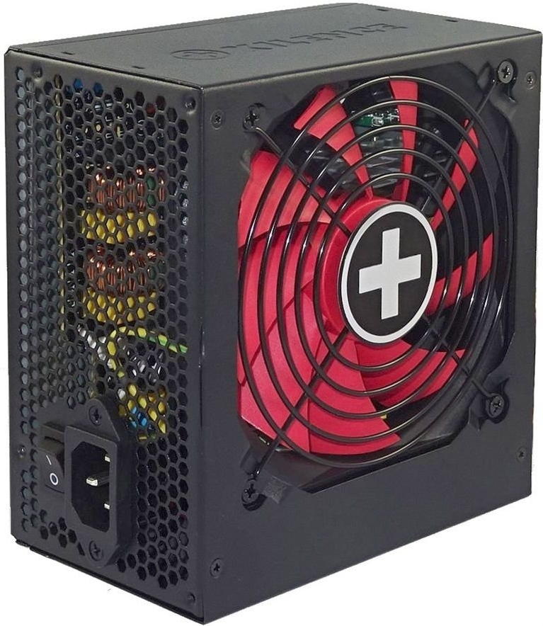

**Характеристики:**  
1.Мощность. Она должна быть, по меньшей мере, равна суммарной мощности, которую потребляют комплектующие ПК при максимальной вычислительной нагрузке. В противном случае компьютер может выключаться в моменты пиковой нагрузки, перезагружаться или, что гораздо хуже, блок питания сгорит, а если, сгорая, подаст на остальные устройства высокое напряжение, то это приведет к их поломке.  
2.КПД. Этот показатель говорит о том, какая доля потребляемой блоком питания энергии из электрической сети достается комплектующим компьютера. Чем выше КПД, тем меньше греется блок питания (и нет необходимости усиленного охлаждения с помощью шумного вентилятора), т.е. более эффективно преобразует энергию из электрической розетки в заявленные ватты и, конечно, тем меньше расходует энергии впустую, на обогрев.  
3.Модуль PFC («коррекция фактора мощности») - специальный элемент, предназначенный для коррекции коэффициента мощности и направленный на защиту сети. PFC условно делится на активный (Active) и пассивный (Passive).  
4.Максимальная сила тока на отдельных линиях.